附件2：
“江西省大学生创新创业训练计划平台”系统填报指南
一、填报对象
1.2020年我校推荐的35项国家级大学生创新创业训练计划项目；
2.2020年我校推荐的50项省级大学生创新创业训练计划项目。
注：项目名单详见附件1。
二、填报网址及登录帐号、密码
1.填报网址：“江西省大学生创新创业训练计划平台”（http://jxdc.jxedu.gov.cn/）；
2.各项目初始登录帐号、密码均为项目学生第一负责人学号(首次登陆后请及时修改初始密码)。
三、填报步骤
1.项目学生第一负责人登录网址后如图所示，选择学生登录：
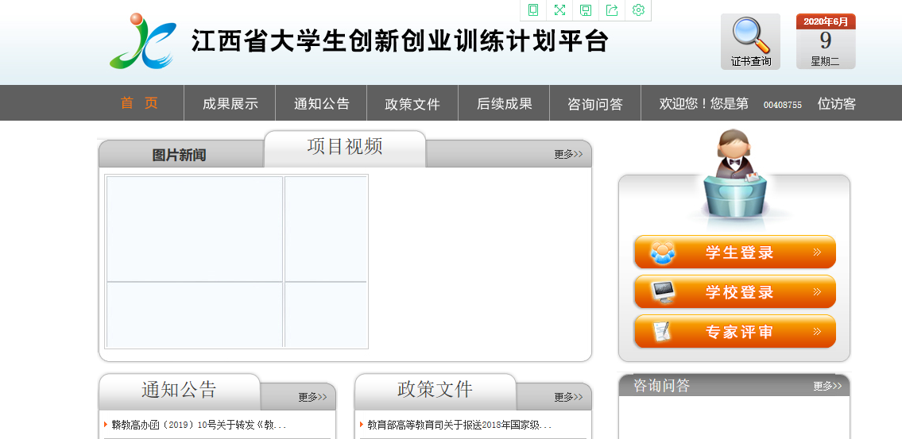

2.项目第一负责人点击“学生登录”后，进入如下界面：
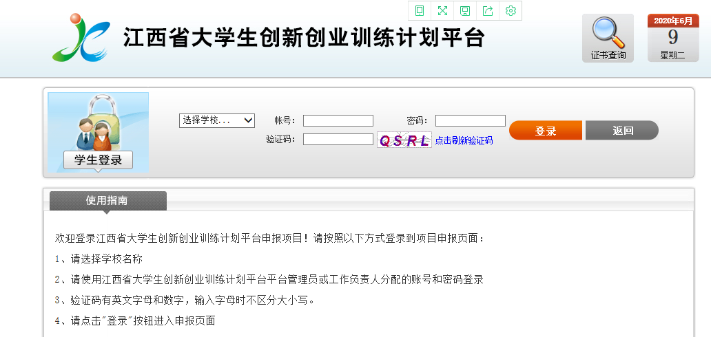

①“选择学校”：在下拉项目选项中选择“江西农业大学”；
②根据学生第一项目负责人的帐号、密码登录；
3.登录后可见如下界面，显示项目负责人姓名（若项目学生负责人有两位的，登录帐号用排名第一的项目负责人学号登录，也仅显示排名第一的项目负责人）
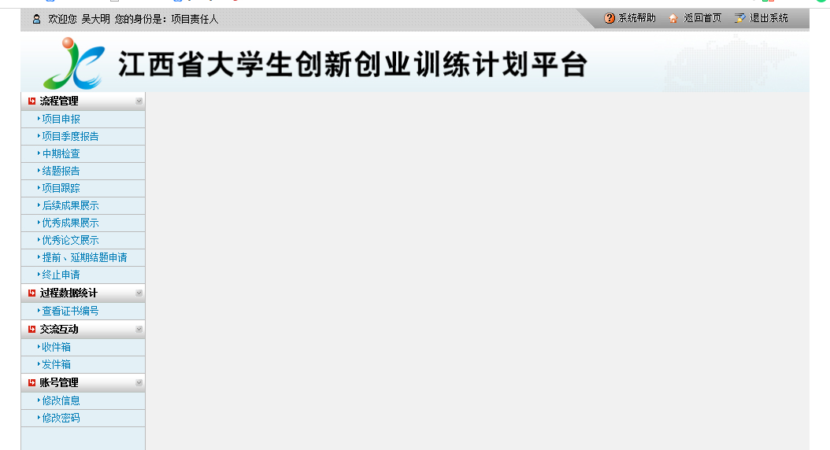

4.点击“流程管理”中的“项目申报”，转入以下界面：
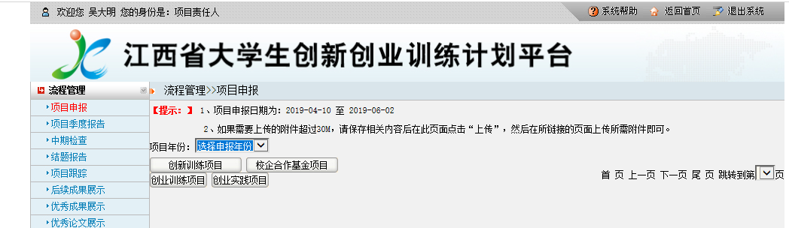

①在“项目年份”菜单栏中选择“2020”；
②根据申报项目的项目类型（指“创新训练”、“创业训练”、“创业实践”三类，若不确定，则以学校大学生创新创业指导中心的下发的“关于公布我校2020年大学生创新创业训练计划项目立项名单的通知”中附件1中的本项目的项目类别为准，不同类型项目填报的材料不同且差异很大，因此一定要注意选择与自己项目申报时对应的项目类型）。
5.点击进入相关正式填报界面后，根据相关提示填报相关信息和内容，若有相关不清楚的问题（如指导教师职称、职务等信息不清楚），请与项目指导教师联系。
6.相关注意事项：因受疫情影响，本次申报未提交纸质版申报书，故在系统中填报项目指导教师意见、专家评审意见、学院意见、学校意见等均填入“同意申报”即可；
7.所有相关信息填报结束后，请务必提交电子版申报书；
8.所有信息填报结束后，若有地方需要进一步修改，则点击“暂存”，点击“提交”后则不能修改，请切记。
“江西省大学生创新创业训练计划平台”对填报时间有起始和截止时间，超过截止时间，系统会自动关闭。若未在省教育厅规定时间内填报，造成省教育厅不能及时审核项目信息，则项目自动撤项（请各项目务必在6月30日前完成填报！）。

